Муниципальное бюджетное дошкольное образовательное учреждение Починковский детский сад №2

Направление: Методическая разработка по воспитанию семейных ценностей

Тема: « Ценности семьи»

Воспитатель:
Ликсудеева Наталья Алексеевна

Починки - 2024
Чувство Родины начинает формироваться у ребёнка с отношения в семье, к самым близким людям, с восхищения тем, что видит перед собой ребенок, какое воспитание он получает в семье и что вызывает отклик в его душе.
Для решения задачи по воспитанию у дошкольников понимания значимости семьи и семейных ценностей, культуры семейных отношений в своей работе я активно использую метод проектов. Одной из форм реализации проекта является совместная образовательная деятельность педагога с детьми.
Я считаю, что выбранная мной форма организации образовательной деятельности детей достаточно эффективна и динамична - на протяжении всего занятия у детей поддерживается интерес, чему способствует динамика занятия.
Цель: формирование представлений о семейных ценностях, о взаимоотношениях в семье.
Задачи:
Образовательные - формировать представление о семье, семейных ценностях, взаимоотношениях в семье; упражнять детей в проявлении сострадания, заботливости, внимательности к родным и близким, к тем, кто о них заботится; формировать умение составлять сложные предложения, обогащенные определениями; поощрять попытки детей высказывать свою точку зрения;
побуждать детей к выполнению общественно значимых заданий, к добрым делам для семьи, родного дома; закреплять умение работать в коллективе.
Развивающие - создать условия для развития логического мышления, сообразительности, внимания.; способствовать формированию мыслительных операций, развитию речи, умению аргументировать свои высказывания.
Воспитательные - воспитывать любовь к родному дому, семье; уважительное отношение друг к другу, умение слушать друг друга.
Интеграция образовательных областей: «Социально- коммуникативное развитие», «Речевое развитие», «Художественно-эстетическое развитие»; «физическое развитие»
Методические приёмы:
Игровой (использование игровой мотивации).
Наглядный (использование иллюстрации).
Словесный (напоминание, указание, вопросы, индивидуальные ответы детей).
Поощрение, анализ занятия.
Предварительная работа: беседы о семье, изготовление генеалогических деревьев
Материалы и оборудование: «Чудо-дерево»; для дерева «Ценности семьи» набор листьев с символами: доброта, радость, нежность, забота, здоровье, доверие, уважение, терпение, любовь, мультимедийная презентация .

Ход занятия
1. Организационный момент (дети в кругу):
Воспитатель: Ребята, каждый день нужно начинать с хорошего настроения. А чтобы у каждого из нас сегодня было хорошее настроение, давайте возьмёмся за руки и поделимся добром друг с другом:
У друга мягкая и тёплая ладошка, Поглажу друга по руке немножко. Нам хорошо, когда мы рядом, Ни ссориться, ни драться нам не надо!
Воспитатель: Вы чувствуете, как по вашим ладошкам идёт тепло, доброта? Мы поделились своей добротой, хорошим настроением друг с другом.
2.Основная часть
Чтобы узнать тему нашего занятия, вам надо отгадать загадку. Посмотрите на экран.
Это слово каждый знает, Ни на что не променяет!
К цифре «семь» добавлю «Я»- И получится? (Семья). И сейчас я приглашаю вас совершить прогулку в необычный лес. (Музыка)
Воспитатель: Вот мы в лесу, необычном лесу. Посмотрите, какие здесь необычные деревья растут. Есть дерево с румяными яблочками, да не простыми, а волшебными. Яблочко покатится и все у нас с ответом сладится. Что вы заметили на дереве? (фотографии). А что изображено на этих фотографиях? (Наши семьи)
- Да, ребята, это необычное дерево на листочках фотографии ваших семей, но некоторые листочки облетели. Это ветер унёс их. Но не волнуйтесь, ребята. Все листочки появятся, как только вы расскажите о семейных ценностях.
Воспитатель: Семья - это самое дорогое, что есть у человека. Все члены семьи любят друг друга, заботятся друг о друге, стараются сделать все, чтобы не огорчать родных. Чем мы поделились перед нашим путешествием? (Добром) А семья может быть без добра? (Нет). Чтобы в нашей семье поселилось добро, мы все должны быть… - Добрыми, заботливыми.
Воспитатель. Ребята, как мы можем показать доброту и заботу к своим близким? (Хорошими поступками, добрыми делами). Тогда нам поможет корзина добрых дел.
3. Дидактическое упражнение «Корзина добрых дел»
Воспитатель: Я предлагаю встать в круг, в центре круга у нас стоит «корзина доброты», в нее мы будем класть сердечки, наполненные добротой, сопровождая добрыми делами (воспитатель дает образец – кладет в корзину силуэт сердца со словами «я буду накрывать на стол завтрак»)
Дети: Я буду мыть посуду. Я буду поливать цветы. Я буду убирать игрушки. Я буду пылесосить. Я буду вытирать пыль. Я буду заправлять кровать. Я буду хорошо себя вести.
Воспитатель. Молодцы, ребята. Совершая добрые дела, мы заботимся о наших близких и сами становимся добрее. Посмотрите, как выглядит символ доброты (внимание на доску), … найди такой же лист с символом добра и прикрепи его к семейному дереву.
Воспитатель: Доброта в одиночку в семье не живет, с ними рядом за руку радость идёт. А что такое радость в семье?
Ребёнок. Радость – это свет в окошке, радость – ягоды в лукошке,
Радость – тысяча улыбок, радость – стая мелких рыбок.
Радость в сердце жить должна. Очень нам она нужна.
Воспитатель: Вот что такое радость в нашей семье, т. е. то, чему мы радуемся. А хотите своим семьям подарить кусочек радости? (Да)
4. Дидактическая игра «Подари семье радость»
Воспитатель: Я превращу вас во что-нибудь волшебное, и вы от имени этого волшебного порадуете свою семью. Возьмите карточки, 1,2,3 –покружись и в кусочки радости превратись!
(Детям раздаю карточки с разными картинками: ягодка, солнышко и т. д. Ребёнок называет себя именем картинки и от этого имени дарит семье «радость»).
Например: «Я – ягодка. Я подарю своей семье сладость, лето и хорошее настроение». «Я – улыбка. Я подарю своей семье смех и веселье». «Я – солнышко, подарю тепло и свет». «Я – книга, подарю своей семье знания». «Я – сердечко, подарю любовь». «Я – дерево, подарю силу». «Я - птица счастья, подарю семье счастье». «Я – зонтик, укрою свою семью от ненастья» и т.д. Воспитатель. Молодцы, ваши семьи получили много радости. Посмотрите, как выглядит символ радости, …. прикрепи лист с этим символом к семейному дереву. (Модель «Радость»).
Когда радость приходит в дом нежность появляется в нем. Сразу стал уютным дом, нежность поселилась в нём. Она во всех наших делах, в глазах, улыбках и словах.
Воспитатель: Как мы можем показать, что мы относимся к близким с нежностью? (Надо называть ласково)
Воспитатель: А как вас в семье нежно называют? (Ответы детей).
Прикрепим лист с символом Нежность к семейному дереву. (Модель «Нежность»).
Воспитатель: Ещё одним важным составляющим семьи является здоровье. Что нужно делать для сохранения здоровья в семье (делать зарядку, заниматься спортом, правильно питаться, т.е. вести здоровый образ жизни) Давайте оздоровимся и сделаем самомассаж
5. Массаж пальцев «Подарок маме»
Маме подарок я сделать решила
Коробку с катушками тихо открыла (Скользящие движения ладонью о ладонь.)
Нитки и пяльцы достала я с полки
Вдела зеленую нитку в иголку
Мамин наперсток – на дочкином пальце (Поочередно растирать пальцы левой руки, как бы надевая на каждый палец «колечко» их сжатых пальцев правой руки)
Белую ткань я надела на пяльцы
Иголкой веду за стежочком стежочек
Я вышиваю чудесный цветочек (Поочередно растирать пальцы правой руки, как бы надевая на каждый палец «колечко» их сжатых пальцев левой руки)

Воспитатель: Научите самомассажу своих близких, чтобы они были здоровы. Прикрепляйте листик с символом здоровье к семейному дереву. (Модель «Здоровье»).
Воспитатель: Один из важных секретов семейного счастья – доверие.
Посмотрите на экран. Что произошло? (Разбилась ваза)… Кому довериться ребёнку и рассказать об этой ситуации? Зачем рассказывать близким о случившимся, доверять самое сокровенное? (Потому что вместе легче справиться, всегда можно найти решение ситуации, а одному трудно бывает разобраться, в семье могут подбодрить, поддержать). Значит доверять друг другу в семье тоже очень важно, поэтому давайте прикрепим листик с символом доверие к семейному дереву. (Модель «Доверие»).
Воспитатель: Предлагаю помочь мальчику склеить вазу. (дети собирают на отдельном столе три команды разрезанные картинки вазы) Какое главное качество мы проявили, собирая вазу? Кусочков было много, они мелкие. (Терпение)
Воспитатель: Да, вы правы, терпение нужно всем членом семьи для того, чтобы не было в семье ссор, обид и конфликтов. Приклеивайте листик с символом терпения к семейному дереву. (Модель «Терпение»).
Воспитатель: Ребята, уважение в семье – это тоже очень важно! Послушайте пословицу «И старость не страшна, коль молодые уважают». Как вы понимаете эти слова? (Старших надо уважать) Как? (Проявлять заботу, оказывать помощь во всех делах) .
Воспитатель: Предлагаю поиграть в игру.
6. Игра: «Хорошо-плохо» (Дети рассматривают слайды и поясняют, за какие поступки детей надо уважать, а какие недостойны уважения)
Прикрепите листик с символом уважение к семейному дереву. (Модель «Уважение»). Ну, вот и наполнились наше семейное дерево такими важными семейными качествами как доброта, радость, заботливость, нежность, здоровье, доверие, терпение и уважение. Но как будто чего-то не хватает…
Но бывает, что и радость не в радость, и заботушка только в тягость,
Да и нежность никому не нужна, доброта совсем не важна.
Уважать совершенно не хочется, да и счастье на улицу просится,
Ведь сердечко в семье охладело, всех теплом согревать расхотело.
А чтоб сердце забилось вновь нужно в нем поселить… Любовь.
-Приклеивайте листик с символом любовь к семейному дереву.
Воспитатель: Ну что ж, настала пора возвращаться нам из необычного путешествия. Посмотрите, сколько преград у нас было на пути. Вот и в семье не всегда всё бывает гладко. Но на то она и семья, чтобы вместе преодолевать препятствия, возникающие на пути, помогать друг другу, поддерживать. Только в дружной семье могут вырасти настоящие патриоты своей страны, любящие всем сердцем свою Родину!
7. Итог занятия:
Воспитатель: Понравилось вам наше путешествие? Что понравилось больше (ответы детей) Ребята, давайте ещё раз скажем, какими семейными ценностями наполнили семейное дерево? (ответы детей)
Воспитатель: Мне тоже понравилось путешествие. Вы правильно отвечали на вопросы, составили красивые рассказы о своей семье и самых важных её ценностях. Берегите себя и своих близких….

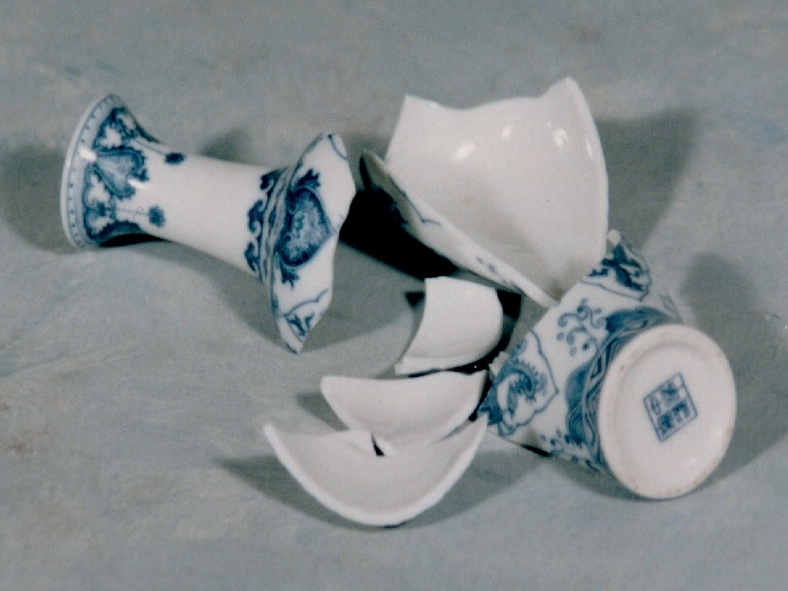



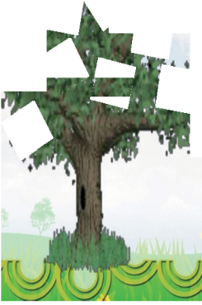






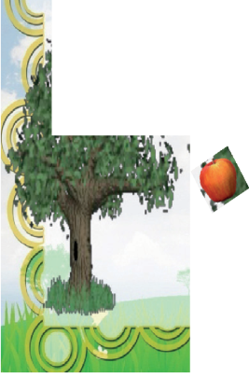
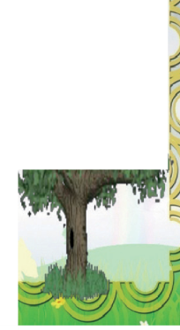
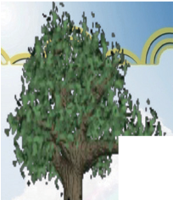


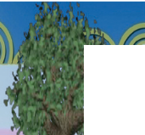


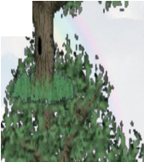


















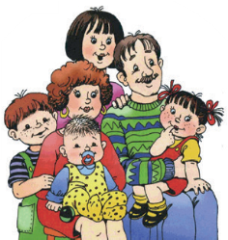




Это слово каждый знает, Ни на что не променяет!
К цифре «семь» добавлю «я» - Что получится?
ответ
Семья

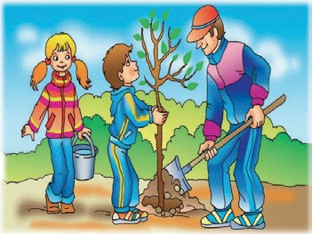
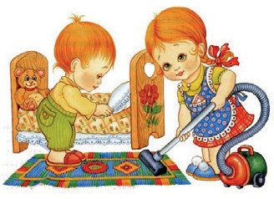
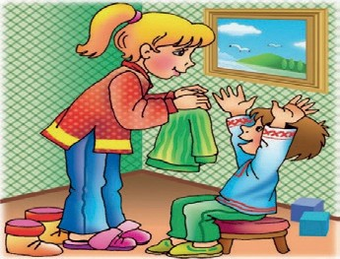
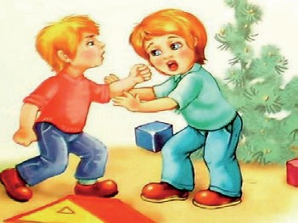
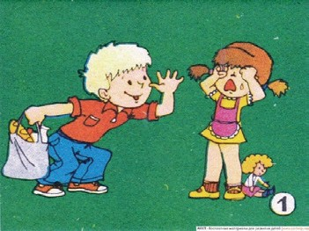
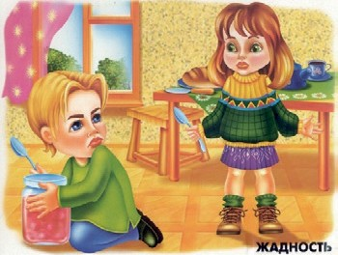
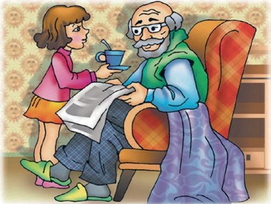
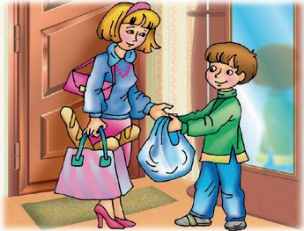
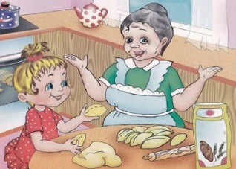







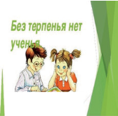
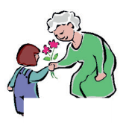







РАДОСТЬ
ЗДОРОВЬЕ

ЛЮБОВЬ

УВАЖЕНИЕ

ТЕРПЕНИЕ

ДОБРОТА

НЕЖНОСТЬ

